МИНОБРНАУКИ РФ

ФГБОУ ВО «Восточно-Сибирский государственный университет технологий и управления»

Электротехнический факультет

Кафедра систем информатики

Дисциплина «Операционные системы»

**ОТЧЕТ**

**по лабораторной работе № 2**

**на тему «Основные принципы функционирования операционной системы Linux»**

Выполнила: студентка гр. Б616 Шильникова Д. М.

Проверила: ст.преп., б/ст. Глушкова И.И.

Улан-Удэ

2018

**Цель:** изучить структуры файловой системы OC LINUX, изучение команд создания, удаления, модификации файлов и каталогов, функций манипулирования данными.

**Словесная постановка задачи.**

Порядок выполнения работы:

1. Используя команды ОС LINUX, создать два текстовых файла.
2. Полученные файлы объединить в один файл и его содержимое просмотреть на экране.
3. Создать новую директорию и переместить в нее полученные файлы.
4. Вывести полную информацию обо всех файлах.
5. Добавить для всех трех файлов право выполнения членам группы и остальным пользователям.
6. Просмотреть атрибуты файлов.
7. Создать еще один каталог.
8. Установить дополнительную связь объединенного файла с новым каталогом, но под другим именем.
9. Создать символическую связь.
10. Сделать текущим новый каталог и вывести на экран расширенный список информации о его файлах.
11. Произвести поиск заданной последовательности символов в файлах текущей директории и получить перечень соответствующих файлов.
12. Получить информацию об активных процессах и имена других пользователей.
13. Сдать отчет о работе и удалить свои файлы и каталоги.
14. Выйти из системы.

**Задание 1.**

Использование команды ОС LINUX, создание двух текстовых файлов, с помощью команды cat.

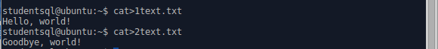

Рисунок 1 –Создание двух файлов.

**Задание 2.**

Объединение текстовых файлов в единый файл и просмотр его на экране, с помощью команды cat.



Рисунок 2 – Объединение и просмотр.

**Задание 3.**

Создание новой директории, с помощью команды mkdir, и перемещение в нее полученных файлов, с помощью команды mv.



Рисунок 3 – Создание директории.

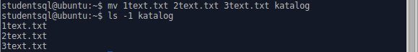

Рисунок 4 – Перемещение в директорию.

**Задание 4.**

Вывод полной информации обо всех файлах, с помощью команды ls -l.

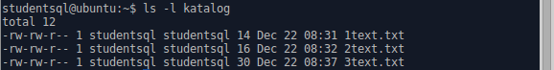

Рисунок 5 – Вывод информации.

**Задание 5.**

Добавление для трех файлов (1text.txt, 2text.txt, 3text.txt) право выполнения членам группы и остальным пользователям, с помощью команды chmod.



Рисунок 6 – Добавления права.

**Задание 6.**

Просмотр атрибутов файлов, с помощью команды ls -l.

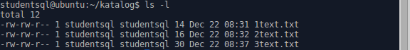

Рисунок 7 – Просмотр атрибутов.

**Задание 7.**

Создание еще одного каталога, с помощью команды mkdir.



Рисунок 8 – Создание второго каталога.

**Задание 8.**

Установка дополнительной связи объединенного файла с новым каталогом, но под другим именем, с помощью команды ln.



Рисунок 9 – Установка дополнительно связи.

**Задание 9.**

Создание символической связи, с помощью команды ln -s.



Рисунок 10 – Установка символической связи.

**Задание 10.**

Установка текущего каталогом новым, с помощью команды cd, и вывод на экран расширенный список информации о его файлах, с помощью команды ls -l.

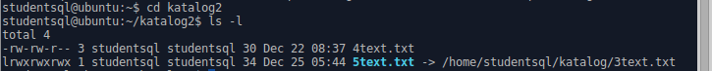

Рисунок 11 – Установка и вывод.

**Задание 11.**

Выполнение поиска заданной последовательности символов в файлах текущей директории и получение перечня соответствующих файлов, с помощью команды grep.

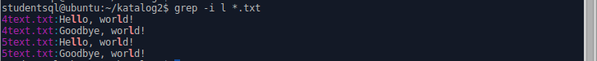

Рисунок 12 – Поиск.

**Задание 12.**

Получение информации об активных процессах и имен других пользователей, с помощью команды ps -l.



Рисунок 13 – Получение информации.

**Задание 12.**

Удаление файлов и каталогов, с помощью команды rm с опцией рекурсивного удаления -r.



Рисунок 14 – Удаление.